

中央研究院新聞稿
50個星系團 照亮暗物質研究新方向
(發布時間: 2013年6月13日 上午9:00)
由本院天文及天文物理研究所主導的國際天文團隊使用了Subaru望遠鏡測量50個星系團中暗物質的密度分布，研究成果呈現出暗物質密度具有由中心點向外圍遞減的特性，且遞減情形和「冷暗物質」（CDM）預測結果吻合。暗物質充斥全宇宙，其屬性仍然是謎，本次研究結果發現瞭解暗物質特性的新證據並於2013年5月17日發表於《天文物理期刊通訊》(the Astrophysical Journal Letters)。

天文學界早在80年前便首度獲得暗物質存在的證據，現在科學家大多認同暗物質的確存在。但在漆黑夜空中看不到暗物質，在粒子物理學者的實驗中，迄今也仍未找到暗物質的粒子。由於暗物質的質量占我們的宇宙總質量高達85%，「什麼是暗物質？」成為天文學者和粒子物理學者亟待解決的最重要問題之一。

星系團是宇宙中質量最大的天體，由本院天文及天文物理研究所博士後研究岡部信広主持的國際天文研究團隊，本次利用Subaru主焦點相機，共測量了50個星系團的暗物質密度特性。英國伯明罕大學（Birmingham University）的研究團隊成員葛蘭史密斯Graham Smith解釋：「星系團很像你在晚上飛過一座大城市的上空時所看到的鳥瞰圖。不妨把每一盞明亮街燈都當作一個星系，把街燈間空隙想像成充滿暗物質。星系團中，星系存在於一個由暗物質所提供的背景裡，背景裡有連接著街燈的電線、街道。」岡部團隊想藉大量的星系團取樣來找出「暗物質」密度如何變化，那道理好比從市中心到郊區，街道和電線分布密度並非總是相同。

我們每天日常生活中接觸到的物質，其密度取決於它的組成成分，同理，暗物質的密度也因暗物質粒子之不同而異。「冷暗物質理論」，在目前暗物質理論中居主流地位。該理論預測暗物質粒子僅在彼此間才相互作用，至於和其他物質的交互作用，可能僅限於藉重力才發生。暗物質既不發出也不吸收任何電磁輻射，在觀測上極度困難，因此岡部團隊採用「重力透鏡」的方式來觀測暗物質；根據愛因斯坦的廣義相對論，當極遙遠光源所發出的光束在接近大質量天體（譬如星系團）附近時，光束會彎曲，（條件是星系團位置必須在光源和觀
測者之間，且三者大致排列成一直線），由於星系團裡的暗物質的緣故，造成背景星系形狀改變，因此可偵測到暗物質的存在。

根據這個原理，在觀測上發現，受到星系團裡的暗物質影響，遙遠星系的形狀和位置的確會改變。岡部信広表示：「Subaru是測量重力透鏡效應的最佳儀器，因為，它讓我們可非常精確地測量出很遙遠又很暗的星系受到位於星系團裡暗物質帶來的變化。」然而，受暗物質影響所造成的這種變化非常微小。這些極暗淡星系在外觀上的變化既然微渺，總數量又很龐大，如何取樣便成為關鍵技術。

冷暗物質理論用兩個數字描述星系團裡的暗物質分布如何由中心朝外圍由高而低遞減。其一是星系團質量，也就是它含有多少總數的質量。其二是結構參數(concentration parameter)，其方法是測量星系團物質分布的平均密實程度特質(compactness) 。冷暗物質理論預測：星系團的結構參數較低，個別星系的參數較高。

岡部團隊將50個已知質量最大的星系團在觀測中獲得的結果予以加總，獲得一個整體的平均參數。結果發現暗物質密度確實由星系團外圍向星系團中心遞增，且這個（取樣自鄰近宇宙）的星系團樣本所獲結論，的確與冷暗物質模型理論相符，這張平均分布圖顯現暗物質分布呈高度對稱，且中心的密度峰（peak）很明顯。個別星系團的質量密度分布值有高有低，不盡相同，先前的研究因星系團取樣數量太少，結構參數偏高，結果導致與「冷暗物質理論」的預測不符，這次岡部團隊將星系團數量增加，結構參數的平均值也隨之改變，結果正與冷暗物質理論相符，岡部表示：「這是以現今最好的數據，用非常仔細詳盡的分析法所得到的完善結果。」

岡部團隊對暗物質研究的計畫尚未告終，他們認為，下一階段還能從更小尺度去測量暗物質密度。那是在星系團的中心部份，那裏就像是大城市的市中心鬧區。探討在更小尺度上測量暗物質密度，將可幫助我們更進一步釐清暗物質的性質。

本篇論文共同作者，東京大學Kavli數物連攜宇宙研究機構高田昌広教授，對這個研究領域的未來充滿期待：「把很多星系團的重力透鏡觀測結果精確地合成為單一結果，是非常強大的技術。臺灣和日本的天文學家正聯手合作，準備以Subaru望遠鏡上的新一代超廣角相機(HSC: Hyper Suprime-Cam)來進行人類史上最大的星系普查計劃之一。本次研究新成果，證實了運用HSC這座超廣角相機來進行重力透鏡的研究，的確前景看好並且可行。」

全文請詳閱：
http://iopscience.iop.org/2041-8205/769/2/L35/pdf/2041-8205_769_2_L35.pdf
新聞聯絡人:
梅津敬一博士，中央研究院天文及天文物理研究所副研究員
keiichi＠asiaa.sinica.edu.tw (Tel) +886-2-2366-5446
黃復君，中央研究院總辦事處處長辦公室pearlhuang@gate.sinica.edu.tw
(Tel) +886-2-2789-8820 (M)0912-831-188
林美惠，中央研究院總辦事處處長辦公室mhlin313@gate.sinica.edu.tw
(Tel) +886-2-2789-8821 (M)0921-845-234
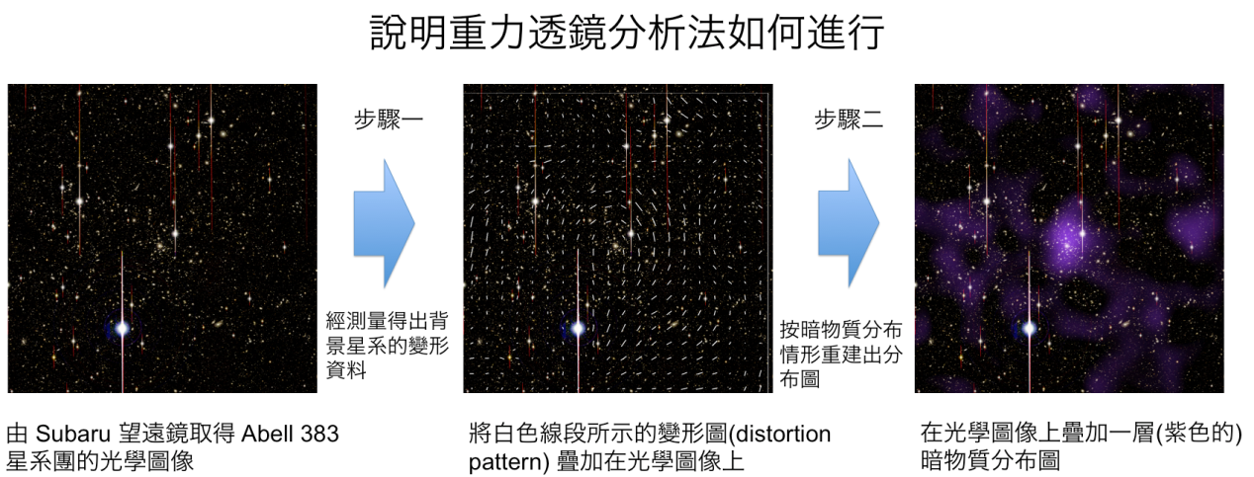

圖１：
以Subaru望遠鏡為例，本圖說明了如何將望遠鏡取得的一張光學圖像(左)重建成一張暗物質分布圖(右)。望遠鏡實際觀測取得的背景星系(background galaxy)圖，其形狀在經過精確測量後，首先可用來製作成變形圖(中央)，接下來重組成一張暗物質分布圖，用來描述暗物質在星系團中如何分布的情形。Credit: NAOJ/ASIAA/School of Physics and Astronomy, University of Birmingham/Kavli IPMU, University of Tokyo/Astronomical Institute, Tohoku University

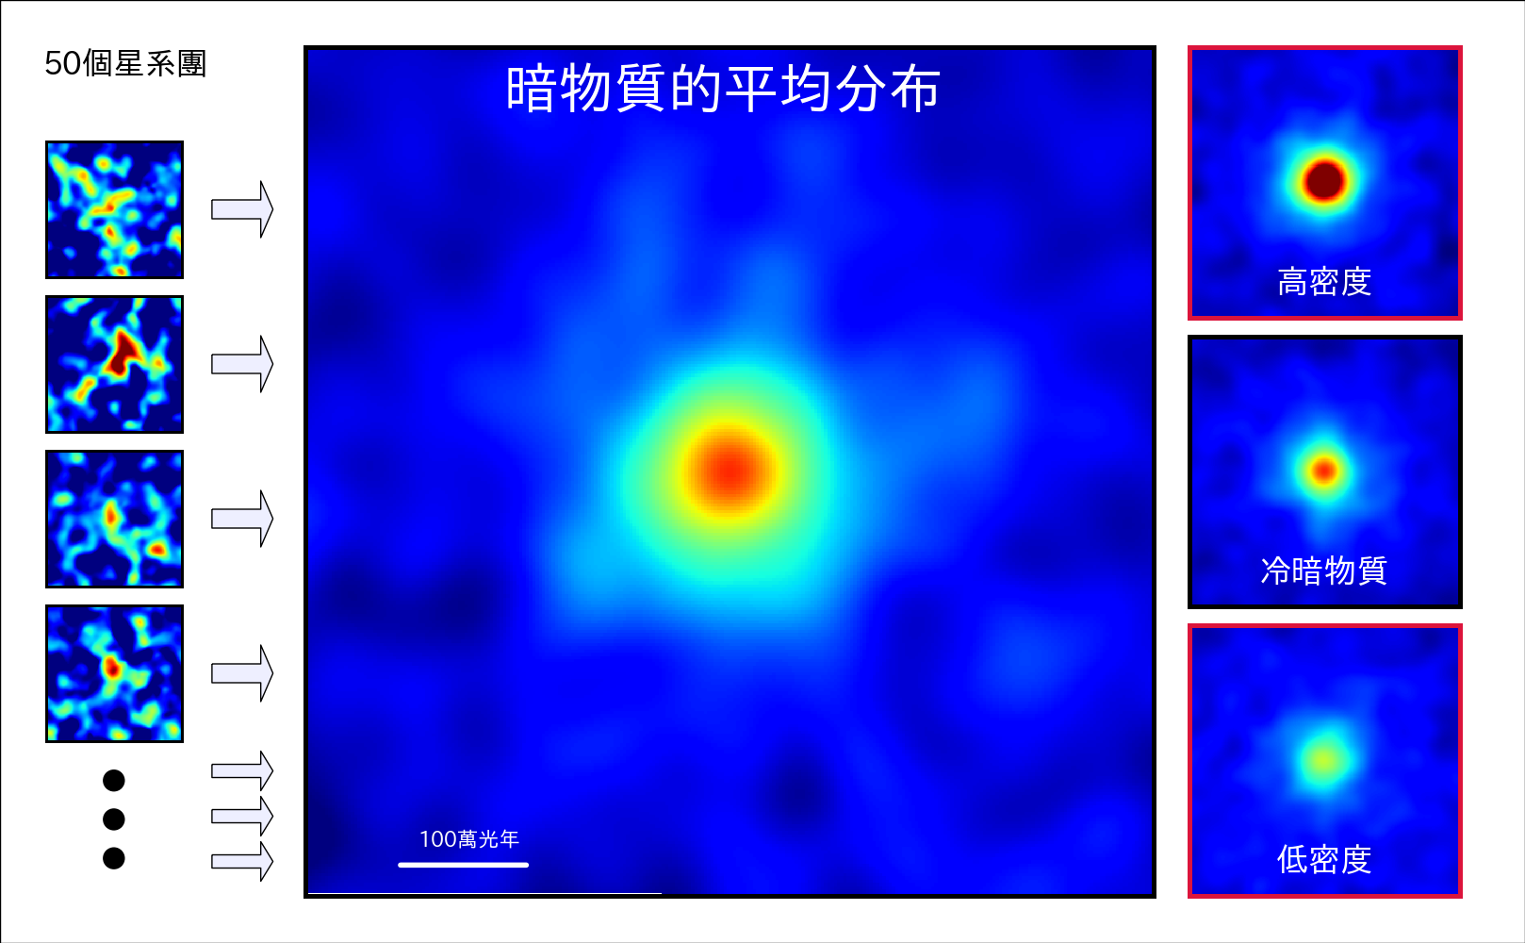
圖２：
左欄4個圖像顯示了在個別星系團裡的暗物質分布圖，本次取樣總數共50個。圖中暗物質密度由低至高依序以藍、綠、黃、紅色表示。圖中央大圖是50個星系團暗物質的加總平均值，右欄三圖代表三種不同暗物質理論模擬所得的結果。右欄中圖是「冷暗物質理論」模擬所得出的圖像，可看出研究團隊本次實際觀測星系團暗物質平均分布圖，正與冷暗物質理論模擬所得之圖形吻合。左下角白短橫線代表單位尺度：每百萬光年。(Credit: NAOJ/ASIAA/School of Physics and Astronomy, University of Birmingham/Kavli IPMU, University of Tokyo /Astronomical Institute, Tohoku University)

